Лента склеивающая ЛТФБ (алюминиевый скотч)
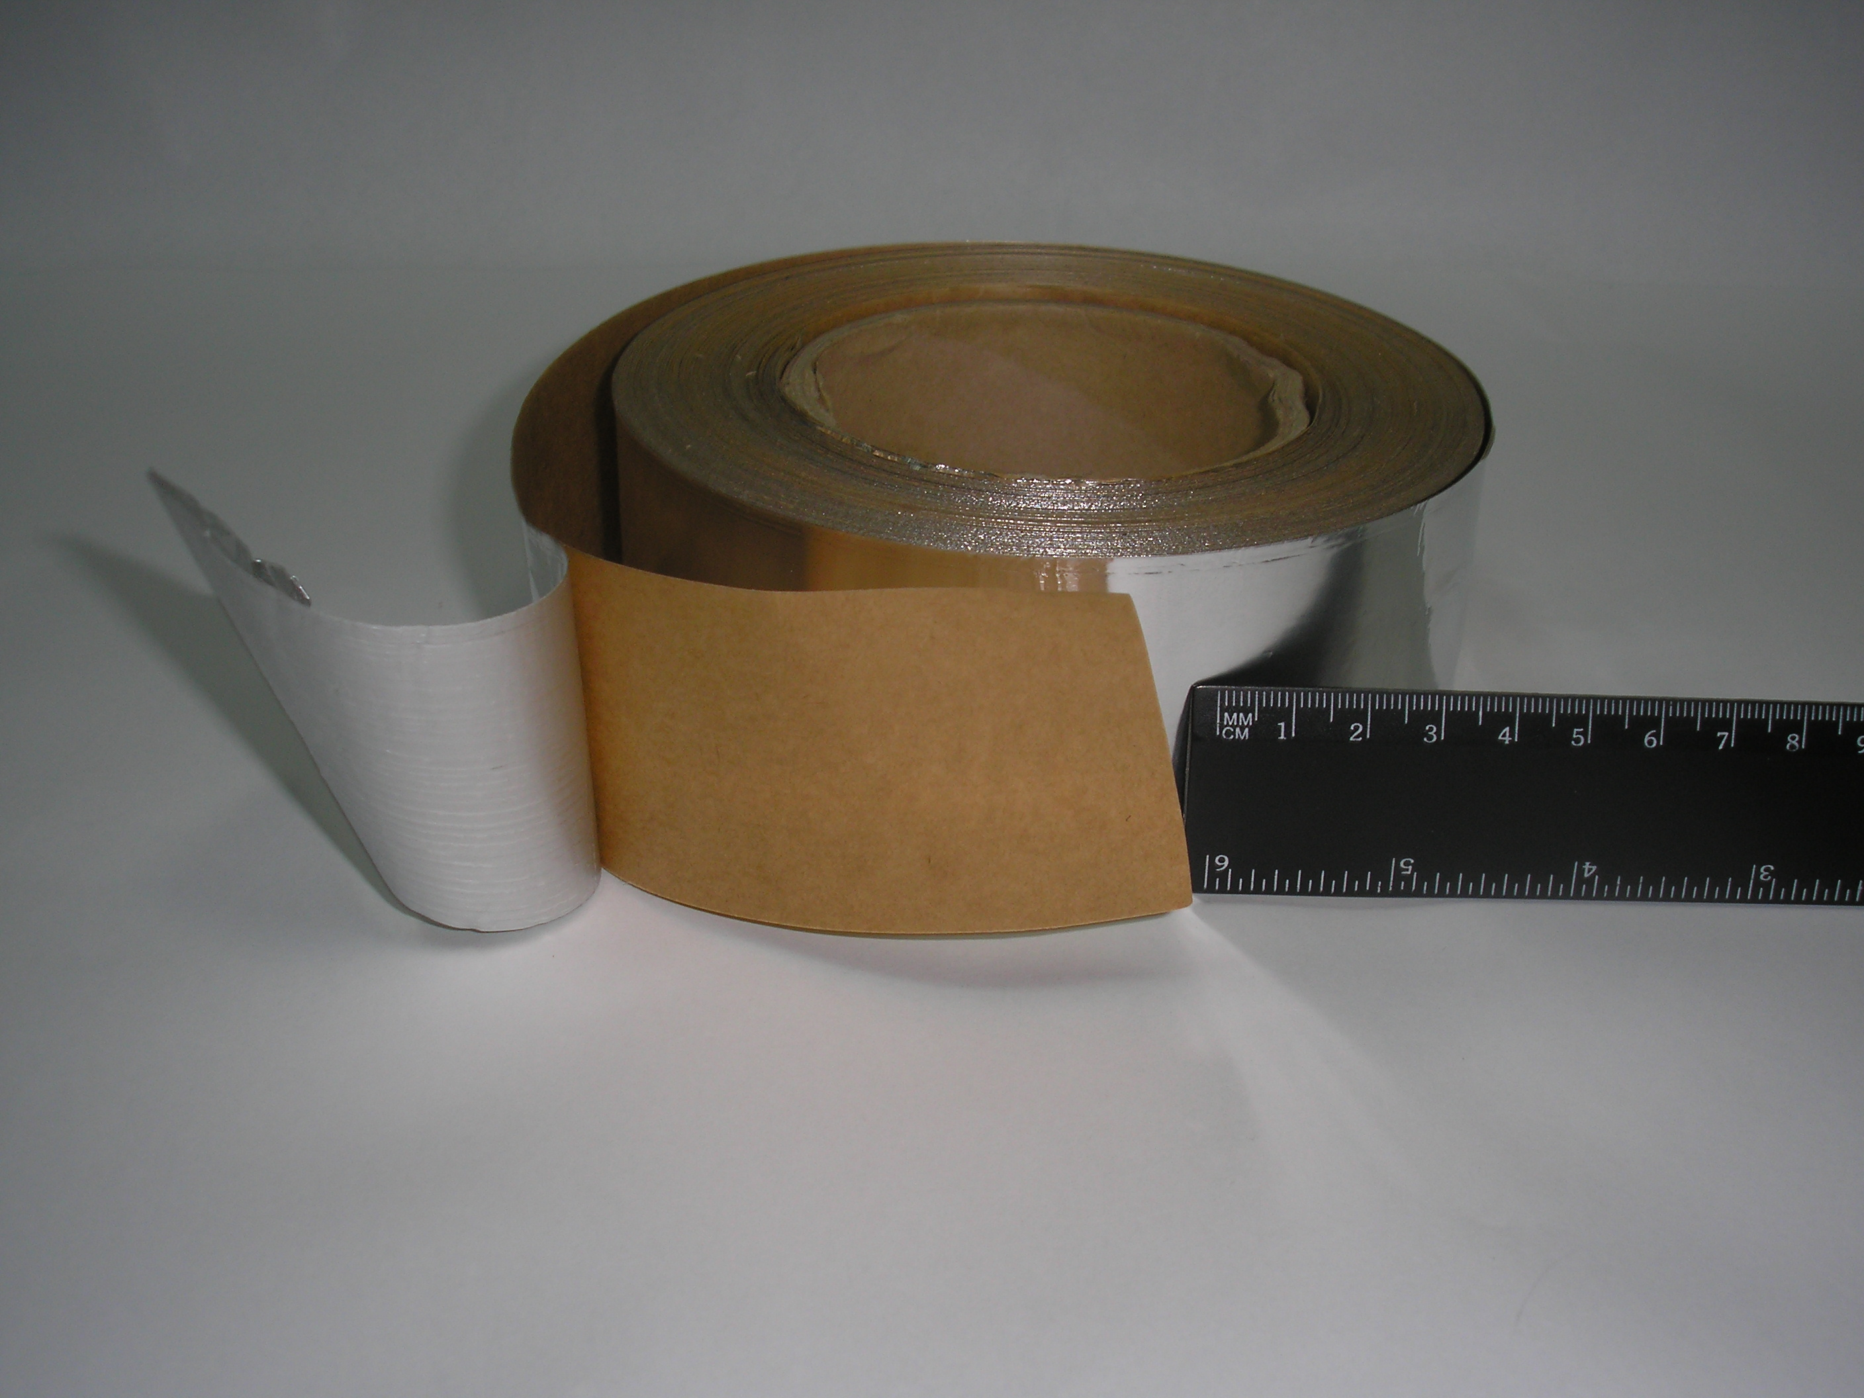
ЛТФБ представляет собой фольгу с нанесённым на нее клеевым слоем. Применяется для проклеивания стыков и швов при монтаже отражающей изоляции для снижения потерь тепла и защиты от проникновения пара.
Технические характеристики алюминиевого скотча:
Тип основы - алюминиевая фольга.
Толщина фольги 30 мкм, толщина клеевого слоя 30-35 мкм.
Адгезия к стальной пластине: 3,1 н\см.
Клей акрилатный, липкий слой защищен антиадгезионной бумагой.
Стандартная ширина рулона - 50, 75, 100 мм. Стандартная длина намотки - от 50 до 260 м.
Благодаря специальному составу клеевого слоя лента обладает повышенной термостойкостью и долговечностью.
 | состав | адгезия | ширина | длина намотки | толщина
Лента ЛТФБ (алюминиевый скотч) | алюминиевая фольга | 3,1  н\см | 50, 70, 100, 480 мм | 50-260 м | 50-100 мкм

Продукция соответствует ТУ 6-17-626-79.

